2017年九年级物理总复习教学案
（三十一）从指南针到磁浮列车
一、复习目标
1、知道磁体的吸铁性、指向性、磁极及磁极间的相互作用；知道什么是磁化。
2、知道磁体周围存在磁场和磁场的方向性；知道磁感线可用来形象地表示磁场以及磁感线方向的规定。
3、知道电流周围存在磁场；通电螺线管的磁性与条形磁铁相似；会用安培定律确定相应磁体的磁极和通电螺线管的电流方向。
4、知道电磁铁的工作原理。 5、知道磁场对通电导体有作用力。
6、知道直流电动机的工作原理；知道电能可以转化为机械能。
二、基础知识回顾，规律方法小结
（一）磁是什么
1、具有能吸引 、 、 等物质的性质叫磁性。任何磁体都有两个磁极，分别叫 （ ）和 （ ），它们相互作用规律为 。
2、磁体周围存在一种物质叫 。在磁体外部，磁感线总是从 发出，最后回到 ；磁感线分布越 的地方，其磁场越强。
（二）电流的磁场（电生磁）
1、揭示电能生磁的是丹麦物理学家 ，其实验说明了 。
2、通电螺线管周围的磁场与 周围相似。
（三）科学探究：电动机为什么会转动
1、电动机的制造原理 ，实现了 能转化为 能。
2、通电导体在磁场中所受磁力方向与 和 有关。
三、基础练评及中考演练
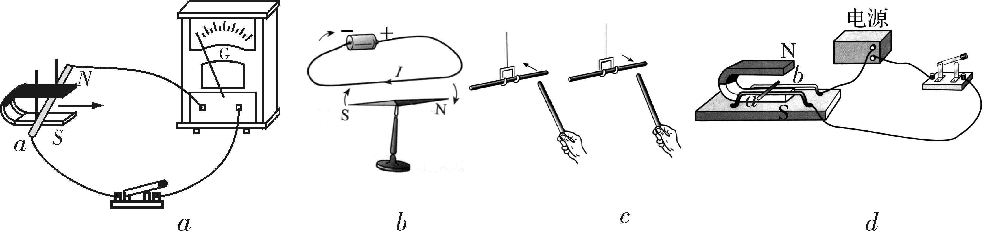
1．下图中的四幅实验装置图，它们分别说明：
+

A、 B、

C、 D、
2. （2015•福州）下列用到电动机的电器是（ ）
A．电炉 B．电风扇 C．电热水器 D．日光灯
3．（2016•烟台）在如图所示的电路中，根据小磁针静止时的指向可知（ ）
A．a端是通电螺线管的N极，c端是电源正极
B．b端是通电螺线管的N极，d端是电源正极
C．a端是通电缧线管的N极，c端是电源负极
D．b端是通电螺线管的N极，d端是电源负极
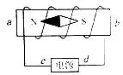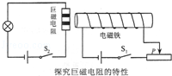

第3图 第4图
4．如图可以说明巨磁电阻的特性．闭合开关S₁、S₂并使滑片P向左移动，观察到指示灯变亮，那么（ ）
A．电磁铁左端为S极 B． 巨磁电阻两端的电压变大
C．巨磁电阻随磁场增强而变大 D． 巨磁电阻随磁场增强而变小
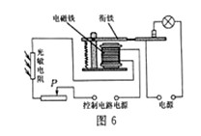
5.小明利用光敏受到光照时电阻变小的特性，设计了一个图6所示的自动控制电路，要求光暗时灯亮，光亮时灯灭，在实际调试时发现灯始终亮，而光敏电阻和其它元件都正常。下列调节能使控制电路达到要求的是（ ）
A．减少电磁铁线圈的匝数
B． 抽出电磁铁的铁芯
C ．滑动变阻器的滑片P向左移
D ．减小控制电路的电源电压
6．（2014•南昌）家庭电路中常用带有开关的移动插座，插座上的开关与插座是 联，插座与插座之间是 联．如图所示，A、B弹簧下方分别吊着软铁棒和条形磁铁，闭合开关，将滑动变阻器的滑片逐渐向右移动时，A弹簧的长度将 ，B弹簧的长度将 （选填“伸长”、“缩短”或“不变”）．
7．（2015福州）根据图中电流方向，标出通电螺线管的N、S极。
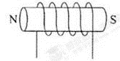
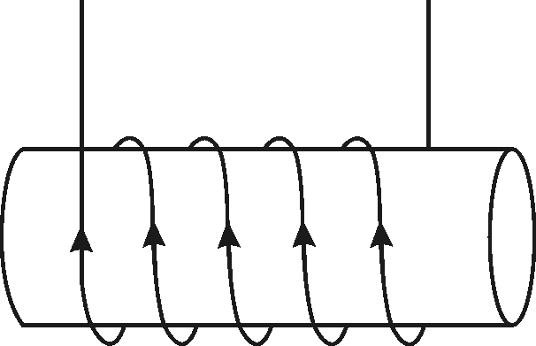
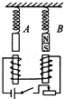
第6题图
2017年九年级物理总复习教学案
（三十二）电从哪里来
一、复习目标
1、知道几种电池和发电机的能量转化和性能。
2、知道电磁感应现象，知道产生感应电流的条件，能对导体有无感应电流作出判断；知道在电磁感应现象中的能量转化关系。
3、知道发电机的制造原理，电能输送的程序，高压触电的种类及防护。
二、基础知识回顾，规律方法小结
1、电池
（1） 干电池：将 转化为 ，对环境 污染。
（2） 蓄电池：充电时， 转化为 ；放电时， 转化为 ，对环境 污染。
（3） 太阳能电池：将 转化为 ，对环境 污染。
（4） 燃料电池：将 转化为 ，对环境 污染。
2、发电机
（1）火力发电①能量转化过程：燃料的 →水和水蒸气的 →发电机转子的 →电能；②与环境的关系：对生态环境有不利影响。
（2）水力发电①能量转化过程：水的 →水轮机的 →发电机转子的 →电能；②与环境的关系：对环境没有污染。
（3）核能发电①能量转化过程： →水和蒸气的 →发电机转子的 →电能。②与环境的关系：不会污染环境。
3、怎样产生感应电流
（1）导体中产生感应电流的条件：a、 ；b、 。
（2）感应电流的方向与 和 有关。
（3）电磁感应现象中的能量转化： 能转化为 能。
（4） 电磁感应现象的应用： 、 、 。
4、发电机的原理： 。
三、基础练评及中考演练
1．下列电池在使用时不会对环境造成污染的是（ ）
A．干电池 B．蓄电池 C．太阳能电池 D．燃料电池
2．（2016•宜昌）如图所示中的a表示垂直于纸面上的一根导线，它是闭合电路的一部分，它在磁场中按箭头方向运动时，会产生感应电流的是（ ）
A．甲和乙 B．乙和丙 C．丙和丁 D．甲和丁

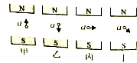
3．发电机和电动机的问世，使电能的大规模生产和利用成为现实，人类进入了电气化的时代。如图所示的四幅图，其中属于电磁感应现象实验图及其应用图的是（ ）
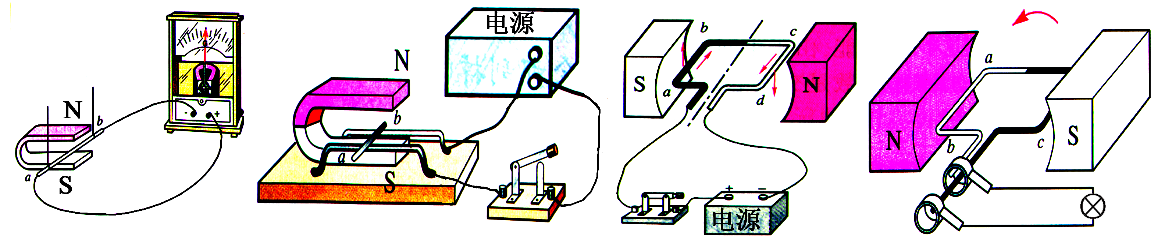
A．①③ B．①④ C．②③ D．②④
① ② ③ ④
4．（2016•台州）有人发明了一种“发电地板”，如图所示．发电地板的主要部件由永磁体和线圈组成，行人或车辆通过时，挤压地板使永磁体和线圈发生相对运动，使能发电．该发电地板的工作原理与下列哪个选项的实验原理相同（ ）
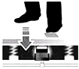A．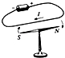 B．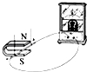 C．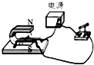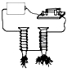

5．（2015•厦门）如图所示，某小组探究导体在磁场中产生感应电流的条件，实验时保持磁体位置不变。
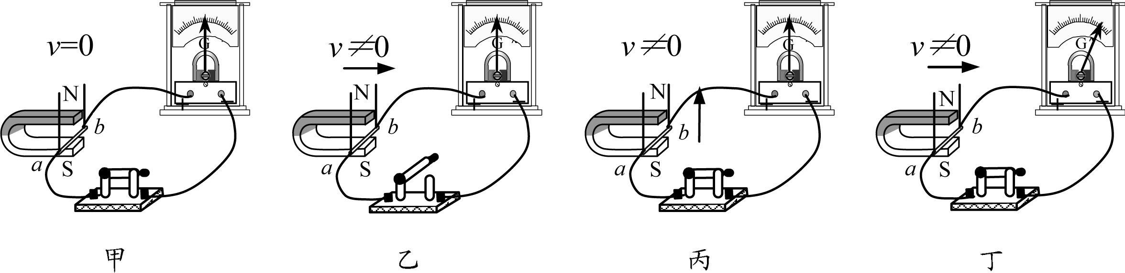

（1）如图19甲所示，电流计指针不偏转，这是因为导体ab________。
（2）如图19乙所示，电流计指针也不偏转，这是因为__________________。
（3）如图19丙所示，电流计指针仍不偏转，这是因为导体ab虽有运动，但没有____________________。（4）分析比较图19四个实验现象，可以初步得出产生感应电流的条件：____________的部分导体，在磁场中做__________运动。
2017年九年级物理总复习教学案
（三十三）走进信息时代、能源材料与社会
一、复习目标
1、知道从古至今信息的记录是怎样发展，电报和电话的发明者与工作原理。
2、知道电磁波的用途和在真实中的传播速度，波的三特性及它们之间的关系。
3、了解信息高速公路，知道光纤传播的特点，了解因特网及所带来的好处。
4、知道身边的材料按不同特点可分为几种，了解各种材料的物理性质和用途。
5、知道身边的材料按导电性可分几种，了解半导体的一些特点及应用。
6、了解超导材料和纳米材料的特性和运用。
7、掌握能量守恒定律，了解各种形式能之间的转化和转移。
8、了解能源的种类、开发和利用，了解新能源的开发。
二、基础知识回顾，规律方法小结
1、电报的发明者是 ；电话的发明者是 。
2、波速、波长、频率三者的关系： 。
3、二极管的特性是 ；三极管的特性是 。
4、太阳能的优点是 。目前利用太阳能的两种主要方式是（1） ；（2） 。
5、目前待开发的新能源有 、 及地热能、潮汐能和风能。
三、基础练评
1、某电视台发射的电磁波的频率为235.6MHz，该电磁波的波长为 m。
2、为发展“低碳”经济，很多地区采用风力发电.风能属于 能源(选填“可再生”或“不可再生”)；若风力发电机一天发电7.2×10⁹J，这相当于完全燃烧 ___________kg的煤放出的热量.(煤的热值为3×10⁷J／kg)
3、波浪蕴含着巨大的能量，如果将波浪具有的能量充分利用，将会节省大量的煤炭、石油等资源。波浪具有能量，它属于 能源（选填“可再生”或“不可再生”）。波浪发电装置如图，它将波浪具有的 能转化成电能。
4、2016•株洲）随着社会的进步，光纤网络开始进入普通老百姓家庭．光纤的主要用途是（ ）
A．输电 B．导热 C．通信 D．照明
5、（2015•厦门）如图所示机器工作时应用电流热效应的是（ ）
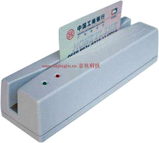
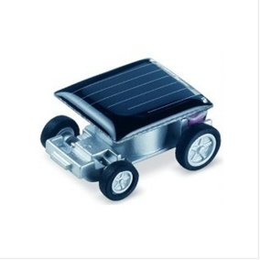
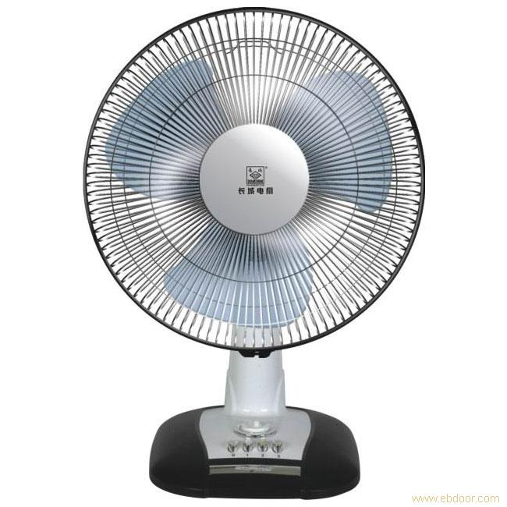
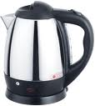

A．电热水壶 B．电风扇 C．刷卡机 D．太阳能玩具车

6、（2015•龙岩）水电站发电时，水从高处向下冲击水轮机的叶轮，转动的叶轮带动发电机发电。在这个过程中，能量的转化顺序为
A．势能 — 电能 — 动能 B．势能 — 动能 — 电能
C．电能 — 动能 — 势能 D．动能 — 势能 — 电能
7、福州江滨大道缤纷园入口处，安装了两盏“风光互补”景观节能灯，如图所示，它“头顶”小风扇，“肩扛”太阳能电池板。关于节能灯的设计解释合理的是（ ）
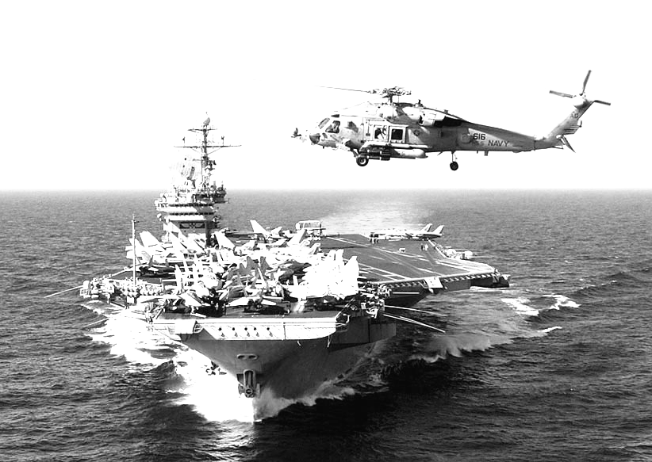
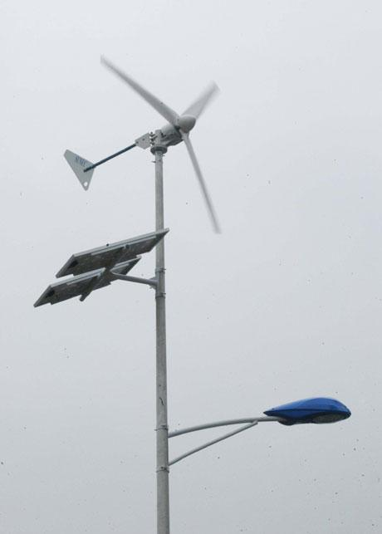
A．太阳能电池板是将太阳能转化为电能
B．小风扇是用来给太阳能电池板散热的
C．小风扇是风力发电机，将电能转化为机械能
D．蓄电池在夜晚放电时，将电能转化为化学能
8、（2016•成都）关于核电站、能量和能源，下列说法正确的是（ ）
A．目前人类己建成的核电站，都是利用核聚变发电
B．核电站的核废枓可以直接堆放在露天垃圾场
C．所有能量转化和转移过程，都遵循能量守恒定律
D．水能，风能和太阳能都属于不可再生能源
9 、(2016•淮安）地面与航天器之间传输信息的载体是（ ）
A．超声波 B．次声波 C．电磁波 D．光导纤维xkb1.com
10、连云港市第一座光伏电站采用晶体硅光伏发电系统，利用太阳能发电，功率为3.2×10⁶W。太阳能是清洁 (选填“可再生”或“不可再生”)能源。假设一年平均有效发电时间为1200h，则年发电量可达 kW·h。
11、开发和利用新能源是现代社会发展面临的重要课题．以下列出的几种能源中，属于不可再生能源的是 ，属于清洁能源的是 （均填序号）①煤 ②风能 ③太阳能④石油
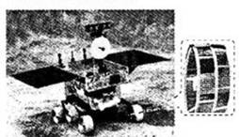
12、2013年12月14日.“嫦娥三号”探测器携带”“玉兔号”月球车在月球上软着陆。
(1)当月球车缓缓驶离“嫦娥三号”探测器时，以探测器为参照物，月球车是 (选填“运动”或“‘静止”)的。
(2)如图所示，月球车安装有6个轻质宽大的轮子，可以 月球车对月球表而的压强;轮子表面凹凸不平，可以 轮子与月球表面间的摩擦力。(以上均选填“增大”或“减小”)
(3)月球车行进过程中，驱动电动机将电能转化为 能;月球车行进速度约为6 cm/s,行进54 cm,需要的时间是 s。
(4)月球车的“桅杆”上安装有全景相机，其镜头相当于 透镜;月球车将所获取的信息通过 波向地面传递。

